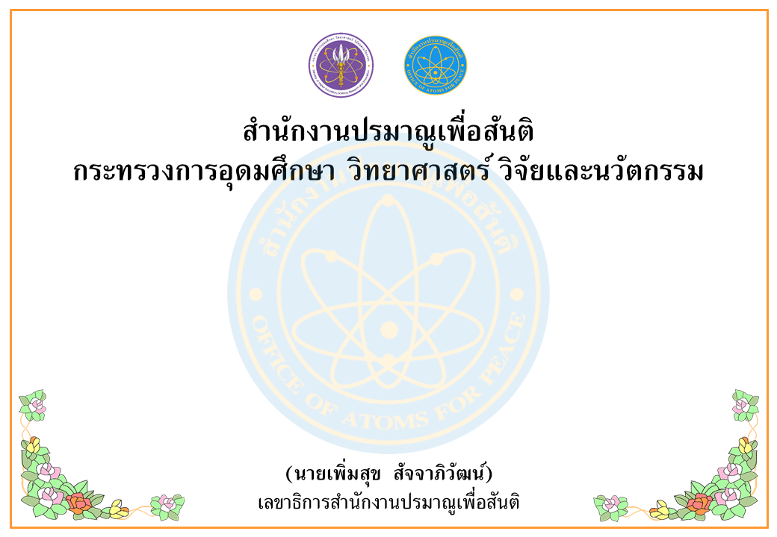

**เข้าร่วม**

วันที่ เดือน พ.ศ.

ณ สถานที่ อำเภอ จังหวัด

***ชื่อ – นามสกุล***

มอบเกียรติบัตรฉบับนี้เพื่อแสดงว่า